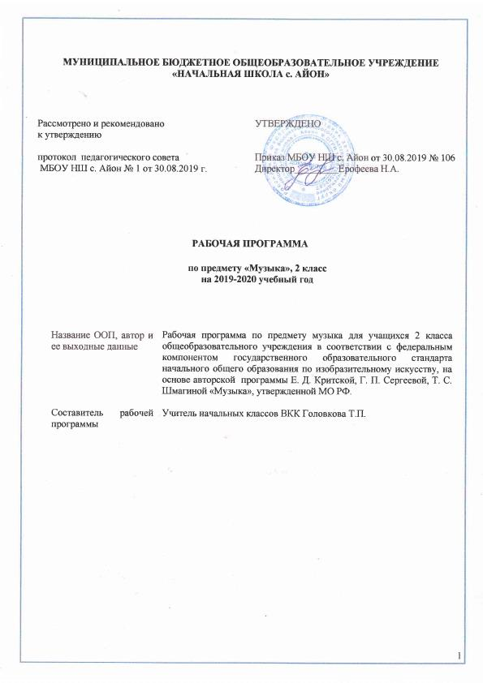

ВВЕДЕНИЕ

Настоящая рабочая программа составлена для учащихся 2 класса общеобразовательного учреждения в соответствии с федеральным компонентом государственного образовательного стандарта начального общего образования по изобразительному искусству, на основе авторской программы Е. Д. Критской, Г. П. Сергеевой, Т. С. Шмагиной «Музыка», утвержденной МО РФ.
Цель массового музыкального образования и воспитания — формирование музыкальной культуры как неотъемлемой части духовной культуры школьников — наиболее полно отражает интересы современного общества в развитии духовного потенциала подрастающего поколения.
Задачи музыкального образования младших школьников:
воспитание интереса, эмоционально-ценностного отношения и любви к музыкальному искусству, художественного вкуса, нравственных и эстетических чувств: любви к ближнему, к своему народу, к Родине; уважения к истории, традициям, музыкальной культуре разных народов мира на основе постижения учащимися музыкального искусства во всем многообразии его форм и жанров;
воспитание чувства музыки как основы музыкальной грамотности;
развитие образно-ассоциативного мышления детей, музыкальной памяти и слуха на основе активного, прочувствованного и осознанного восприятия лучших образцов мировой музыкальной культуры прошлого и настоящего;
накопление тезауруса – багажа музыкальных впечатлений, интонационно-образного словаря, первоначальных знаний музыки и о музыке, формирование опыта музицирования, хорового исполнительства на основе развития певческого голоса, творческих способностей в различных видах музыкальной деятельности.
Программа основного общего образования по музыке составлена в соответствии с количеством часов, указанным в Базисном учебном плане образовательных учреждений общего образования. Предмет «Музыка» изучается во II классе в объеме 34 часа, из них 10% - НРК.
1. ПЛАНИРУЕМЫЕ РЕЗУЛЬТАТЫ
ОСВОЕНИЯ УЧЕБНОГО ПРЕДМЕТА

В результате изучения курса «Музыка» в начальной школе должны быть достигнуты определенные результаты.
Личностные результаты отражаются в индивидуальных качественных свойствах учащихся, которые они должны приобрести в процессе освоения учебного предмета «Музыка»:
— чувство гордости за свою Родину, российский народ и историю России, осознание своей этнической и национальной принадлежности на основе изучения лучших образцов фольклора, шедевров музыкального наследия русских композиторов, музыки Русской православной церкви, различных направлений современного музыкального искусства России;
– целостный, социально ориентированный взгляд на мир в его органичном единстве и разнообразии природы, культур, народов и религий
Метапредметные результаты характеризуют уровень сформированности универсальных учебных действий учащихся, проявляющихся в познавательной и практической деятельности:
– овладение способностями принимать и сохранять цели и задачи учебной деятельности, поиска средств ее осуществления в разных формах и видах музыкальной деятельности;
– освоение способов решения проблем творческого и поискового характера в процессе восприятия, исполнения, оценки музыкальных сочинений;
– формирование умения планировать, контролировать и оценивать учебные действия в соответствии с поставленной задачей и условием ее реализации в процессе познания содержания музыкальных образов; определять наиболее эффективные способы достижения результата в исполнительской и творческой деятельности;
– продуктивное сотрудничество (общение, взаимодействие) со сверстниками при решении различных музыкально-творческих задач на уроках музыки, во внеурочной и внешкольной музыкально-эстетической деятельности;
– освоение начальных форм познавательной и личностной
рефлексии; позитивная самооценка своих музыкально-творческих возможностей;
– овладение навыками смыслового прочтения содержания «текстов» различных музыкальных стилей и жанров в соответствии с целями и задачами деятельности;
– приобретение умения осознанного построения речевого высказывания о содержании, характере, особенностях языка музыкальных произведений разных эпох, творческих направлений в соответствии с задачами коммуникации
Предметные результаты изучения музыки отражают опыт учащихся в музыкально-творческой деятельности:
– формирование представления о роли музыки в жизни человека, в его духовно-нравственном развитии;
– формирование общего представления о музыкальной картине мира;
– знание основных закономерностей музыкального искусства на примере изучаемых музыкальных произведений;
– формирование основ музыкальной культуры, в том числе на материале музыкальной культуры родного края, развитие художественного вкуса и интереса к музыкальному искусству и музыкальной деятельности

2. СОДЕРЖАНИЕ УЧЕБНОГО ПРЕДМЕТА

Россия — Родина моя (3ч)
Музыкальные образы родного края. Песенность как отличительная черта русской музыки. Песня. Мелодия. Аккомпанемент.
Музыкальный материал: «Рассвет на Москве-реке», вступление к опере «Хованщина». М. Мусоргский; «Гимн России». А. Александров, слова С. Михалкова; «Здравствуй, Родина моя».
День, полный событий (6ч)
Мир ребенка в музыкальных интонациях, образах. Детские пьесы П. Чайковского и С. Прокофьева Музыкальный материал: пьесы из «Детского альбома». П. Чайковский; Пьесы из «Детской музыки». С. Прокофьев; «Прогулка» из сюиты «Картинки с выставки». М. Мусоргский; «Начинаем перепляс». С. Соснин, слова П. Синявского; «Сонная песенка». Р. Паулс, слова И. Ласманиса

«О России петь — что стремиться в храм» (6ч)
Колокольные звоны России. Святые земли Русской. Праздники православной церкви. Рождество Христово. Молитва. Хорал.
Музыкальный материал: «Великий колокольный звон» из оперы «Борис Годунов». М. Мусоргский; Кантата «Александр Невский», фрагменты: «Песня об Александре Невском», «Вставайте, люди русские». С. Прокофьев; Народные песнопения о Сергии Радонежском; «Утренняя молитва», «В церкви». П. Чайковский; «Вечерняя песня». А. Тома, слова К. Ушинского; Народные славянские песнопения
«Гори, гори ясно, чтобы не погасло!» (5ч)
Мотив, напев, наигрыш. Оркестр русских народных инструментов. Вариации в русской народной музыке. Музыка в народном стиле. Обряды и праздники русского народа: проводы зимы, встреча весны. Опыты сочинения мелодий на тексты народных песенок, закличек, потешек. Музыкальный материал: плясовые наигрыши: «Светит месяц», «Камаринская», «Наигрыш». А. Шнитке; Русские народные песни: «Выходили красны девицы», «Бояре, а мы к вам пришли»; «Ходит месяц над лугами». С. Прокофьев; «Камаринская».
В музыкальном театре (4ч)
Опера и балет. Песенность, танцевальность, маршевость в опере и балете. Симфонический оркестр. Роль дирижера, режиссера, художника в создании музыкального спектакля. Темы-характеристики действующих лиц. Детский музыкальный театр.
Музыкальный материал: «Волк и семеро козлят» (фрагменты из детской оперы-сказки). М. Коваль; «Золушка» (фрагменты из балета); «Марш» из оперы «Любовь к трем апельсинам». С. Прокофьев
В концертном зале (3ч)
Музыкальные портреты и образы в симфонической и фортепианной музыке. Развитие музыки. Взаимодействие тем. Контраст. Тембры инструментов и групп инструментов симфонического оркестра. Партитура. Музыкальный материал: симфоническая сказка «Петя и волк». С. Прокофьев; «Картинки с выставки», пьесы из Фортепианной сюиты. М. Мусоргский
«Чтоб музыкантом быть, так надобно уменье...» (6ч)
Композитор — исполнитель — слушатель. Музыкальная речь и музыкальный язык. Выразительность и изобразительность музыки. Жанры музыки. Международные конкурсы. Музыкальный материал: «Волынка»; «Менуэт» из «Нотной тетради Анны Магдалены Бах»; «Менуэт» из Сюиты № 2; «За рекою старый дом», русский текст Д. Тонского; токката (ре минор) для органа, хорал, ария из Сюиты № 3. И. С. Бах; «Весенняя». В. А. Моцарт
Критерии уровня музыкального развития учащихся:
— насколько ярко и устойчиво проявляется у учащихся интерес к музыке, увлеченность ею, любовь к ней;
— умеют ли учащиеся размышлять о музыке, оценивать ее эмоциональный характер и определять образное содержание;
— умеют ли учащиеся применять знания, полученные в процессе музыкальных занятий, по отношению к музыке, звучащей вокруг них;
— каков уровень исполнительской культуры, насколько развита способность творчески, ярко и эмоционально передавать в пении, игре на элементарных музыкальных инструментах, в музыкально-ритмических движениях содержание и характер исполняемых произведений.

3. ТЕМАТИЧЕСКОЕ ПЛАНИРОВАНИЕ
№ п/п | Наименование раздела и темы уроков. | Количество часов
1 | НРК Россия-Родина моя(3ч.) Мелодия | 1
2 | Здравствуй, Родина моя! | 1
3 | Гимн России. Тип - изучение нового материала | 1
4 | День, полный событий | 1
5 | Природа и музыка. Прогулка. | 1
6 | Танцы, танцы, танцы. | 1
7 | Эти разные марши. Звучащие картины. | 1
8 | Расскажи сказку. Колыбельные. Мама. | 1
9 | Обобщающий урок | 1
10 | «О России петь – что стремиться в храм» Великий колокольный звон. | 1
11 | Святые земли русской. Князь А.Невский. Сергий Радонежский. | 1
12 | Молитва. Тип урока – урок закрепление знаний. | 1
13 | С Рождеством Христовым! | 1
14 | НРК Музыка на Новогоднем празднике. | 1
15 | Гори, гори ясно, чтобы не погасло! | 1
16 | Плясовые наигрыши. Разыграй песню. | 1
17 | Музыка в народном стиле. Сочини песенку. | 1
18 | Проводы зимы. Встреча весны. | 1
19 | Музыкальный театр. Детская опера. | 1
20 | В гостях у сказки. Балет С.Прокофьева «Золушка». | 1
21 | Театр оперы и балета. Волшебная палочка дирижера. | 1
22 | Опера «Руслан и Людмила». Сцены из оперы. | 1
23 | Увертюра. Финал. | 1
24 | Симфоническая сказка С.Прокофьева «Петя и волк» | 1
25 | НРК Обобщающий урок | 1
26 | Картинки с выставки. Музыкальное впечатление. | 1
27 | «Звучит нестареющий Моцарт». | 1
28 | Симфония № 40. Увертюра. | 1
29 | Волшебный цветик-семи-цветик. | 1
30 | Музыкальные инструменты . И все это – Бах. | 1
31 | Все в движении. Попутная песня. Музыка учит людей понимать друг друга. | 1
32 | НРК Два лада. Легенда. Природа и музыка. Печаль моя светла. | 1
33 | Мир композитора. (П.Чайковский, С. Проофьев). | 1
34 | Могут ли иссякнуть мелодии? | 1

